TriRotor Acrobate

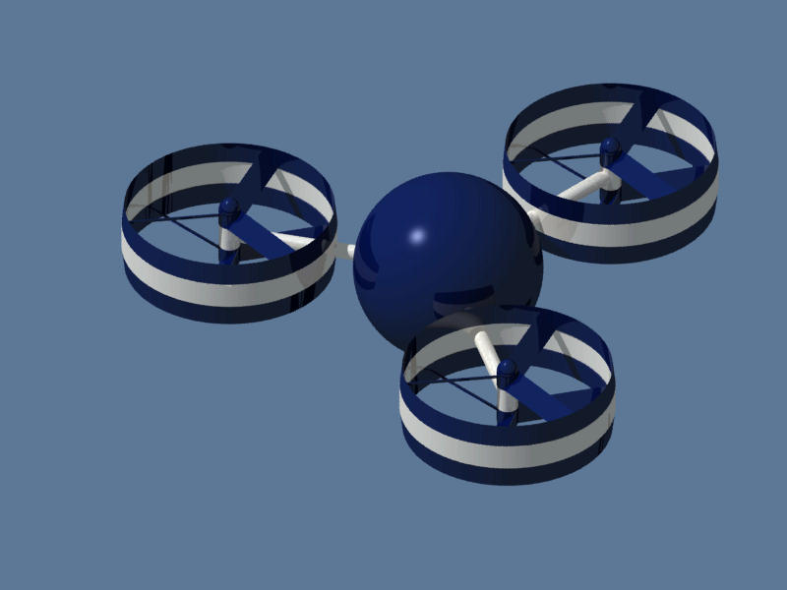
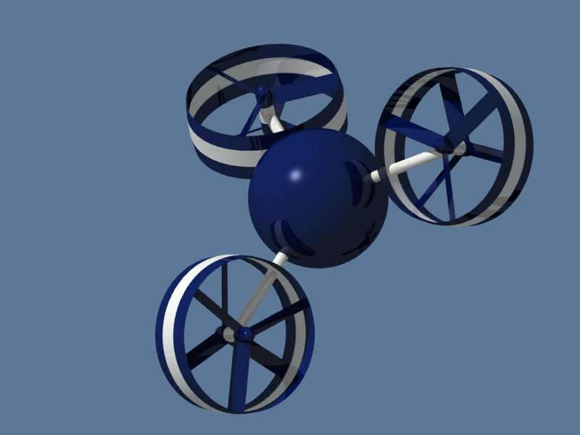

Ce projet consiste à réaliser une version stable et operationnelle d'un micro drone d'un nouveau genre, évolution des quadrirotors classiques. Révolutionnaire car permettant une liberté totale de mouvement dans l'espace, ainsi qu'un vol vif et dynamique qui semble le point faible des drones de la même catégorie. Il permettra le vol Indoor dans un premier temps, le vol Outdoor pourra ensuite être envisagé.

Présentation
Les caracteristiques physiques du projet restent très ouvertes. Il s'agit pour l'instant d'un micro-drone de vol dit « statique » comprenant 3 Rotors placés au bout de 3 Bras orientables reliés à un corps central, intégrant une unité informatique, une centrale inertielle et une charge utile. Le drone dispose de 6 degrés de liberté, lui permettant de maitriser avec précision sa position à tout instant. Sa conception bénéficiera des connaissance acquises à Supaéro au sujet du quadrirotor, dont il reprendra certains aspects.

Objectifs
A court terme (Année scolaire), les différents objectifs importants sont :
- Etudier la faisabilité technique et physique du drone, concevoir un cahier des charges.
- Définir les solutions techniques utilisées parmi le panel existant.
- Concevoir et experimenter sur banc d'essai les parties critiques du drone (propulsion, electronique ...).
- Concevoir un prototype aux capacités limitées, plateforme d'experimentation susceptible d'être améliorée.
- Etablir une base de connaissance concernant le travail réalisé sur le drone, permettant de faciliter les améliorations futures et la résolution de problèmes.

En fonction du travail réalisé, il sera ensuite possible de :
- Finaliser un prototype viable du drone.
- Envisager l'optimisation du drone et de sa construction.
- Créer des modèles de série.
- Participer à différentes competitions et rencontre, comme le MAV.
- Etudier les améliorations possibles du concept, et prendre en compte les dernieres avancées technologiques.

Ressources nécéssaires
Les objectifs visés pour l'année scolaire nécéssitent l'achat de materiel electronique et mécanique, dont la détermination exacte se fera lors des études de faisabilité.

Interêt
Le marché potentiellement très porteur des micro-drones est aussi très concurentiel, c'est pourquoi il est nécéssaire d'experimenter et de prendre de l'avance dans ce domaine, les idées nouvelles sont donc bienvenues. Un nouveau type de drones pourrait voir le jour à l'ISAE, qui verrait ainsi son nouveau nom attaché à une innovation représentative du dynamisme de cet institut.

